1. Название проекта:

“Игра на pygame”

1. Содержание проекта:

Этот проект познакомит вас с возможностями pygame на примере гоночной игры “The Last race”

1. Реализация проекта:
2. В проекте используются:

|  |  |
| --- | --- |
| Библиотеки:  pip==23.2.2  pygame==2.6.1 | Модули:  import random import pygame import os import sys |

1. В проекте используются следующие классы:

Button - кнопка начала игры

MyCar - обработка главной машины

Road - обработка дороги

TrafficCar - обработка встречных машин

4. Описание технологий и структуры проекта:

1. Описание игры и управления
2. Сама игра по опережению машин
3. Окно окончания игры, оно показывает твой результат

1. 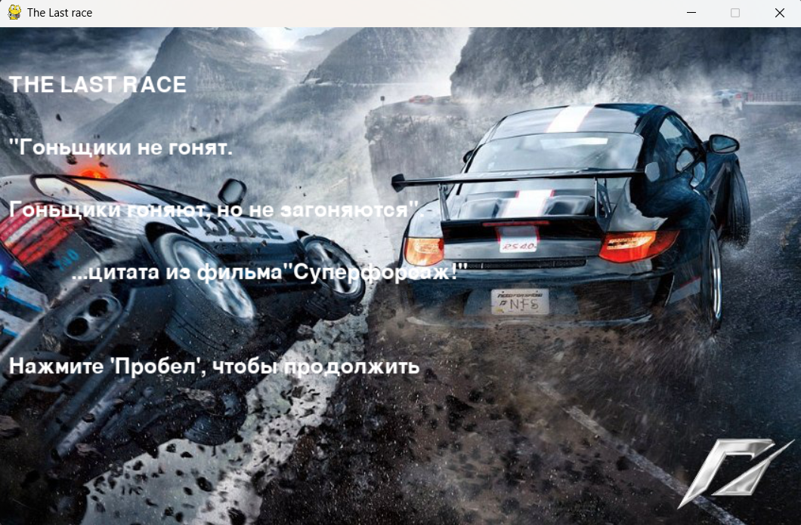

2. 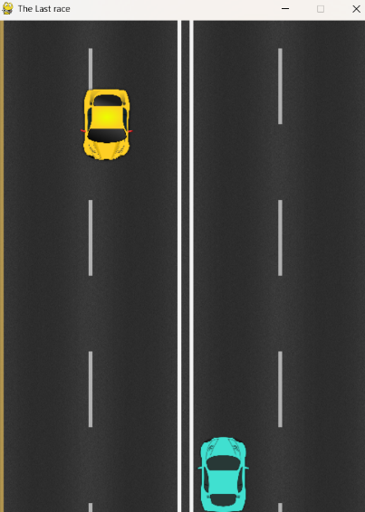

3. 